ЦЕНТРАЛЬНЫЙ БАНК РОССИЙСКОЙ ФЕДЕРАЦИИ
(БАНК РОССИИ)
УТВЕРЖДЕН
ТК. 4257101-01 34 32–ЛУ
ТИПОВОЙ ПРОГРАММНЫЙ КОМПЛЕКС
СПЕЦИАЛИЗИРОВАННОЙ АВТОМАТИЗИРОВАННОЙ БАНКОВСКОЙ СИСТЕМЫ
(ТПК САБС)

ИНСТРУКЦИЯ
типового решения по передаче текущих счетов физических лиц (40817, 40820), банковских карт и числящихся на них остатков преемнику при расформировании полевого учреждения
Подп. и дата
Инв. № дубл.
Взам. инв. №
Подп. и дата
Инв. № подл.
ТК.4257101-01 34 32

Листов 16

2022
СОДЕРЖАНИЕ
Листов 16 1
1 Назначение и условие применения 3
1.1 НАЗНАЧЕНИЕ 3
2 Описание операций 3
2.1 Подготовительные действия 3
2.1.1 Требования к СКЗИ СКАД «Сигнатура» 3
2.1.1 Завершение обмена по эмиссионным сообщениям 3
2.1.2 Завершение расчетов 4
2.1.3 Выполнение настроек в ликвидируемом ПУ 4
2.1.4 Формирование операций полного отзыва ЛА по всем ПК в ликвидируемом ПУ 5
2.1.5 Формирование выходных форм в ликвидируемом ПУ для передачи их в ПУ правопреемник на сверку 6
2.2 Описание режимов используемых при эскпорте/импорте данных 7
2.2.1 Описание режима «Экспорт» 7
2.2.2 Описание режима «Импорт» 8
2.2.3 Описание режима «Перечисление остатков ликвид. ПУ» 9
2.3 Порядок проведения экспорта/импорта данных 10
2.3.1 Этап 1. Ликвидируемое ПУ. Выгрузка клиентов ФЛ 10
2.3.2 Этап 2. Ликвидируемое ПУ. Выгрузка лицевых счетов физических лиц. 10
2.3.3 Этап 3. Ликвидируемое ПУ. Выгрузка платежных карт. 11
2.3.1 Этап 4. ПУ-правопреемник. Загрузка лицевых счетов. 12
2.3.2 Этап 5. ПУ-правопреемник. Загрузка клиентов ФЛ. 12
2.3.3 Этап 6. ПУ-правопреемник. Открытие счетов 40817/40820 клиентам ликвидируемого ПУ. 13
2.3.4 Этап 7. ПУ-правопреемник. Формирование файла соответствия лицевых счетов 40817/40820. 13
2.3.5 Этап 8. ПУ-правопреемник. Загрузка платежных карт. 14
2.3.6 Этап 9. Ликвидируемое ПУ. Загрузка файла соответствия лицевых счетов 40817/40820. 15
2.3.7 Этап 10. Ликвидируемое ПУ. Изменение статуса платежных карт. 16
2.3.8 Этап 11. Ликвидируемое ПУ. Программное формирование платежных поручений по перечислению остатков по счетам 40817/40820. 17

Назначение и условие применения

НАЗНАЧЕНИЕ
    - Данная Инструкция предназначена для пользователей типового программного комплекса специализированной автоматизированной банковской системы (ТПК САБС) в ликвидируемом ПУ, которое осуществляют экспорт и ПУ-правопреемнике, которое осуществляет импорт информации о физических лицах и платежных картах.

Описание операций

Подготовительные действия

Требования к СКЗИ СКАД «Сигнатура»
В локальных справочниках сертификатов ПУ должны в обязательном порядке присутствовать:
- В ликвидируемом ПУ - должен присутствовать ключ ПУ-правопреемника с расширенной областью применения для ответисполнителей ПУ, которым предоставляется право выполнять операции с физическими лицами:
OID = <BaseOID>.29.
Данный ключ необходим для выполнения шифрование выгружаемых данных
- В ПУ-правопреемнике - должен присутствовать ключ ликвидируемого ПУ с расширенной областью применения для ответисполнителей ПУ, которым предоставляется право выполнять операции с физическими лицами:
OID = <BaseOID>.29.
Данный ключ необходим для проверки в ПУ – правопреемнике КА ликвидируемого перед проведением импорта данных

Завершение обмена по эмиссионным сообщениям
Перед началом процедуры экспорта (импорта) полевые учреждения должны обработать все эмиссионные пакеты, которые были направлены в их адрес. Ликвидируемое ПУ в режиме «Просмотр ПК» должно сформировать отчет «Реестр неполученных подтверждений от ПЦ». Сформированный отчет должен содержать нулевые данные (Рис. 1).
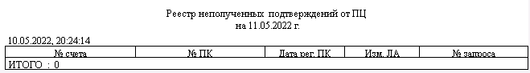
Рис. 1 Вид отчета «Реестр неполученных подтверждений от ПЦ» с нулевыми данными

Если отчет не нулевой, то необходимо разобраться в сложившейся ситуации. Импорт данных запрещен.

Завершение расчетов
Перед началом процедуры экспорта/импорта полевые учреждения, участвующие в данном процессе, должны обработать все транзакционные пакеты, которые были направлены в их адрес. После проведения сверки, обработка любых транзакционных файлов до завершения процедуры экспорта/импорта данных запрещена.

Выполнение настроек в ликвидируемом ПУ
Распоряжением вышестоящего учреждения определяется порядок выгрузки данных по банковским картам:
- Вариант 1 - Без полного отзыва лимита авторизации по всем банковским картам. Данный вариант является предпочтительным;
- Вариант 2 - С полным отзывом лимита авторизации по всем платежным картам.
Если выбран Вариант 1, то никаких дополнительных действий пользователи ТПК САБС в ликвидируемом ПУ не осуществляют.
Если выбран Вариант 2, то необходимо войти в режим «Настройки» -> «Настройки системы». В открывшемся окне найти раздел «Платежные карты» (Рис. 2).
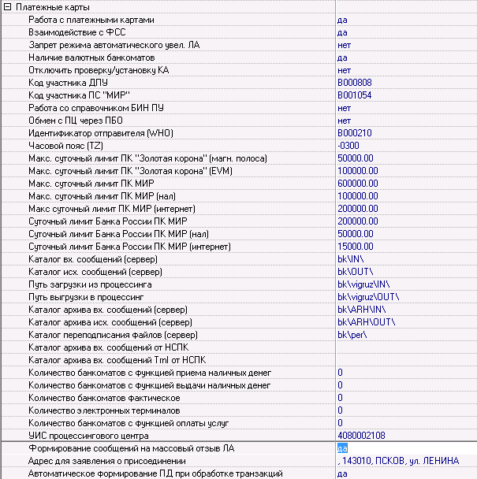
Рис. 2 Окно режима «Настройки системы» раздел «Платежные карты»
В котором дополнительно выполнить следующие настройки:
Параметр | Описание и порядок заполнения | Примечание
1 | 2 | 3
Формирование сообщений на массовый отзыв ЛА | Выставляется признак возможности формирования отзывов ЛА по ПК в массовом порядка. Может иметь следующие значения: «Да», «Нет». | При выборе Варианта 2 необходимо выставить значение «Да».

Внесенные настройки сохранить нажатием клавиши «Сохранить»

Формирование операций полного отзыва ЛА по всем ПК в ликвидируемом ПУ

Данное действие выполняется при условии, что был выбран Вариант 2 выгрузки данных по ПК (см. п. 2.1.3)
Для проведения полного отзыва по ПК, ответисполнителю по обмену с ПЦ необходимо зайти в режим «Платежные карты» -> «Просмотр ПК» (Рис. 3)

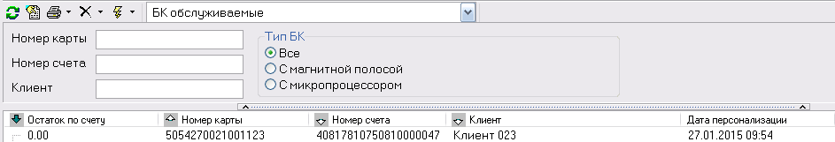
Рис. 3 Вид окна режима «Просмотр ПК»
Для формирования операций по полному отзыву ЛА, нажатием вывести на экран список действий, в котором выбрать значение «Обнуление ЛА (все активные ПК)». В результате данного действия на экран будет выдана форма (Рис. 4)

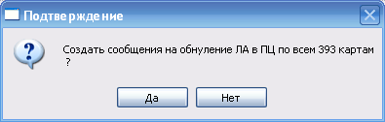
Рис. 4 Вид окна сообщения при формировании полного отзыва ЛА по всем ПК

При нажатии клавиши «Нет» формирование операций по полному отзыву ЛА осуществлять не будет.
При нажатии кнопки «Да» будет сформированы операции на полный отзыв ЛА по платежным картам, которые имеют статус «ПК обслуживаемые» (в т.ч. «ПК с окончившимся сроком действия») и «ПК блокированные». По результатам формирования операций данного типа будет выдано сообщение (Рис. 5)
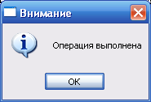
Рис. 5 Вид окна результата формирования операций полного отзыва ЛА

После формирования операций на полный отзыв ЛА, ответисполнитель по обмену с ПЦ осуществляет:
- формирование сообщений 9942. Формирование сообщений выполняется штатным способом в режиме «Формирование сообщений в ПЦ»;
- формирование и отправку файла в ПЦ. Формирование и отправка файлов в ПЦ выполняется штатным способом в режиме «Обработка файлов» -> «Исходящие».

После получения ответного файла на полный отзыв ЛА, ответисполнитель должен сформировать и распечатать в режиме «Просмотр ПК» отчет «Реестр остатков по л/счетам и ЛА по ПК» (Рис. 6). Отчет формируется по всем ПК.

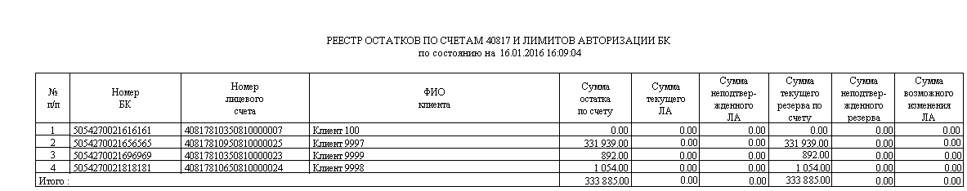
Рис. 6 Примерный вид отчета

Провести анализ полученного отчета:
- итоговое значение графы «Сумма текущего ЛА» должна быть равна «0». Если итоговое значение имеет значение отличное от «0», то это может означать, что не обработаны все транзакционные файлы;
- итоговое значение графы «Сумма неподтвержденного ЛА» должно быть равно «0»;
- итоговое значение графы «Сумма текущего резерва по счету» должно быть равно итоговому значению графы «Сумма остатка по счету»;
- итоговое значение графы «Сумма неподтвержденного резерва» должно быть равно «0»;
- итоговое значение графы «Сумма возможного изменения ЛА» должно быть равно «0».

Формирование выходных форм в ликвидируемом ПУ для передачи их в ПУ правопреемник на сверку
Перед началом процедуры экспорта необходимо в ликвидируемом ПУ сформировать и распечатать следующие отчеты:
- в режиме «Отчеты операционного дня» отчет «Ведомость остатков по счетам ФЛ» (Перед формированием отчета необходимо в параметрах отбора отчета: установить признак «выдавать нулевые строки». Отчет формируется по всем счетам ФЛ со следующими данными: номер п/п, номер счета, ФИО клиента, текущий остаток на счете, итого по счетам 40817, 40820, итого по всем счетам);
- в режиме «Просмотр БК» отчет «Реестр остатков по л/счетам и ЛА по ПК» (отчет формируется по всем действующим ПК со следующими данными: номер ПК, номер счета, ФИО клиента, текущий остаток на счете, сумма текущего лимита авторизации (ЛА) ПК, сумма неподтвержденного ЛА, сумма текущего резерва по счету, сумма неподтвержденного резерва по счету, итого по всем БК) для передачи их на сверку в ПУ – правопреемник;
- В режиме «Просмотр ПК» отчет «Перечень выгружаемых платежных карт при ликвидации ПУ» (отчет формируется по всем ПК, в т.ч. закрытым со следующими данными: номер ПК, номер счета, ФИО клиента, статус карты) для передачи их на сверку в ПУ – правопреемник.

Описание режимов используемых при эскпорте/импорте данных
Для проведения процедуры экспорта/импорта данных используются следующие режимы (Рис. 7):
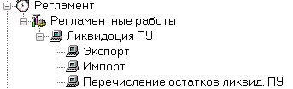
Рис. 7 Перечень режимов

Описание режима «Экспорт»
Режим предназначен для:
- Выгрузки данных по клиентам-ФЛ, открытым лицевым счетам, платежным картам, выданным к открытым счетам (в том числе основные, дополнительные, закрытые) и диспутам по ним в ПУ-правопреемник;
- Загрузки файла соответствия счетов 40817/40820 полученного из ПУ-правопреемника;
- Изменения статуса платежных карт перед программным формированием платежных поручений по перечислению остатков по счетам 40817/40820.
При входе в режим на экран выдается форма (Рис. 8).

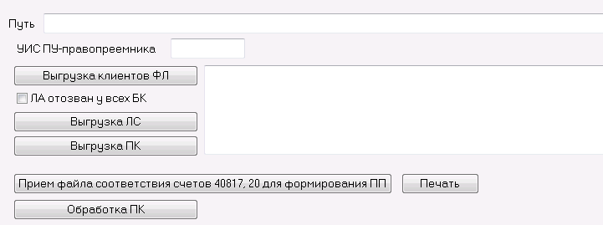
Рис. 8 Экранная форма режима «Экспорт»

Поле «Путь» - в поле указывается путь, по которому будет осуществлена выгрузка данных по физическим лицам и банковским картам.
Поле «УИС ПУ-правопреемника» - в поле указывается уникальный идентификатор составителя ПУ-правопреемника.
Поле «ЛА отозван у всех БК» – указывается признак отзыва лимита авторизации по банковским картам. Если выбран Вариант 1 экспорта (п. 2.1.3), то признак «V» не ставится. Если выбран Вариант 2 экспорта (п. 2.1.3), то признак «V» ставится.

Функциональная клавиша «Выгрузка клиентов ФЛ» - предназначена для выгрузки данных по физическим лицам.
Функциональная клавиша «Выгрузка ЛС» - предназначена для выгрузки данных по лицевым счетам 40817 (40820).
Функциональная клавиша «Выгрузка ПК» - предназначена для выгрузки данных по платежным картам.
Функциональные клавиши «Прием файла соответствия счетов 40817, 20 для формирования ПП» - предназначена для загрузки и формировнаия таблицы соответствия счетов 40817/40820 ликвидируемого ПУ и ПУ-правопреемника.
Функциональная клавиша «Печать» - предназначена для печати отчета «Таблица соответствия счетов ликвидиируемого ПУ и ПУ-правопреемника».
Функциональная клавиша «Обработка ПК» - предназначена для перевода платежных карт с сотсояние «ПК закрыта».

Описание режима «Импорт»
Режим предназначен для:
- Загрузки данных по клиентам, лицевым счетам, платежным картам и диспутам по ним полученных из ликвидируемого ПУ;
- Формирования файла соответствия счетов 40817/40820 в адрес ликвидируемого ПУ.
При входе в режим на экран выдается форма (Рис. 9).
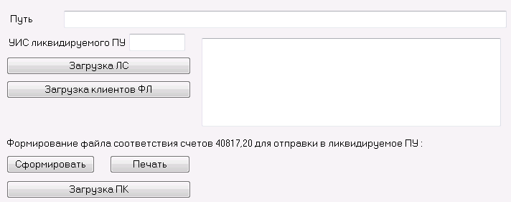
Рис. 9 Экранная форма режима «Импорт»
Поле «Путь» - в поле указывается путь к каталогу, в котором находятся файлы с данными, полученными из ликвидируемого ПУ.
Поле «УИС ликвидируемого ПУ» - в поле указывается уникальный идентификатор составителя ликвидируемого ПУ.
Функциональная клавиша «Загрузка ЛС» - предназначена для загрузки данных по лицевым счетам 40817 (40820).
Функциональная клавиша «Загрузка клиентов ФЛ» - предназначена для загрузки данных по физическим лицам.
Функциональная клавиша «Сформировать» - предназначена для формирования файла соответствия счетов 40817/40820 для дальнейшей отправки в ликвилируемое ПУ.
Функциональная клавиша «Печать» - предназначена для печати отчета «Таблица соответствия счетов ликвидиируемого ПУ и ПУ-правопреемника».
Функциональная клавиша «Загрузка ПК» - предназначена для загрузки данных по платежным картам клиентов ликвидируемого ПУ.

Описание режима «Перечисление остатков ликвид. ПУ»
Режим предназначен для:
- Программного формирования платежных поручений;
- Формирования отчетов.
При входе в режим на экран выдается форма (Рис. 9).
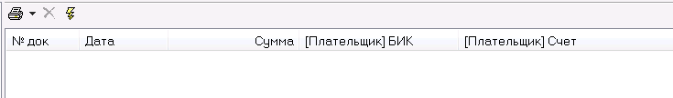
Рис. 10 Экранная форма режима «Перечисление остатков ликивид. ПУ»
Функциональная клавиша («Формировать ПП») – предназначена для программного формирования платежных документов по перечислению остатков по счетам 40817/40820 в ПУ-правопреемник.
Функциональная клавиша («Печать») – предназначена для формирования следующих отчетов:
- Извещение об изменении банковских реквизитов;
- Ведомость передачи текущих счетов.

Порядок проведения экспорта/импорта данных

Этап 1. Ликвидируемое ПУ. Выгрузка клиентов ФЛ
В режиме «Экспорт» (Рис. 8) нажать клавишу «Выгрузка клиентов ФЛ». Результа выгрузки будет отражен в окне режима (Рис. 11).
В каталог, который указан в поле «Путь» будут выгружены файлы с данными клиентов:
- Clidoc_ХХХХХХХХХ.stm;
- Cliadr_ХХХХХХХХХ.stm;
- Client_ХХХХХХХХХ.stm,
где ХХХХХХХХХ – БИК ликвидируемого ПУ.
Данные файлы подписываются КА и шифруются.
Одновременно, данные файлы сохраняются подкаталоге EXP каталога, который указан в параметре «Путь к каталогу архива файлов, выгруженных на дискету» раздела «Общие» режима «Настройки системы».
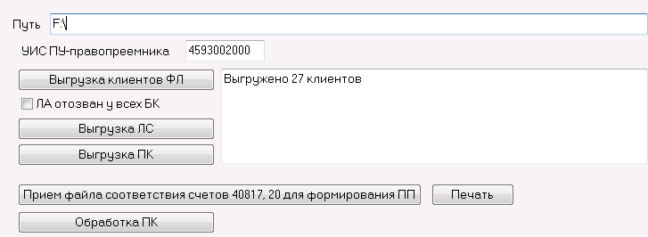
Рис. 11 Экранная форма режима «Экспорт» после выполнения выгрузки клиентов ФЛ.

Этап 2. Ликвидируемое ПУ. Выгрузка лицевых счетов физических лиц.

В режиме «Экспорт» (Рис. 8) нажать клавишу «Выгрузка ЛС». Результа выгрузки будет отражен в окне режима (Рис. 12).
В каталог, который указан в поле «Путь» будут выгружены файлы с данными лицевых счетов:
- Account_ХХХХХХХХХ.stm;
- Reserv_ХХХХХХХХХ.stm,
где ХХХХХХХХХ – БИК ликвидируемого ПУ.
Данные файлы подписываются КА и шифруются.
Одновременно, данные файлы сохраняются в подкаталоге EXP каталога, который указан в параметре «Путь к каталогу архива файлов, выгруженных на дискету» раздела «Общие» режима «Настройки системы».

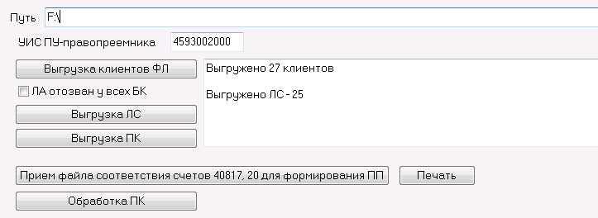
Рис. 12 Экранная форма режима «Экспорт» после выполнения выгрузки лицевых счетов ФЛ.

Этап 3. Ликвидируемое ПУ. Выгрузка платежных карт.
В режиме «Экспорт» (Рис. 8) определить вариант выгрузки данных по БК. Если выбран вариант 1 (см. 2.1.3), то признак «ЛА отозван у всех БК» не заполнять. Если выбран вариант 2 (см. 2.1.3), то признак «ЛА отозван у всех БК» заполнить.
Нажать клавишу «Выгрузка БК». Результа выгрузки будет отражен в окне режима (Рис. 13).
В каталог, который указан в поле «Путь» будет выгружен файл с данными по платежным картам и диспутам:
- Pcard_ХХХХХХХХХ.stm;
где ХХХХХХХХХ – БИК ликвидируемого ПУ.
Данный файл подписывается КА и шифруется.
Одновременно, данный файл сохраняется в подкаталоге EXP каталога, который указан в параметре «Путь к каталогу архива файлов, выгруженных на дискету» раздела «Общие» режима «Настройки системы».

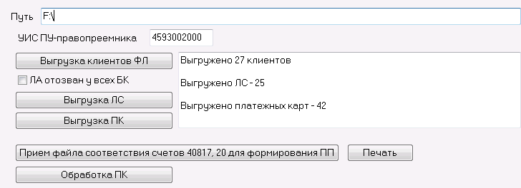
Рис. 13 Экранная форма режима «Экспорт» после выполнения выгрузки платежных карт.

Этап 4. ПУ-правопреемник. Загрузка лицевых счетов.
Скопировать полученные из ликвидируемого ПУ файлы:

- Clidoc_ХХХХХХХХХ.stm;
- Cliadr_ХХХХХХХХХ.stm;
- Client_ХХХХХХХХХ.stm,
- Account_ХХХХХХХХХ.stm;
- Reserv_ХХХХХХХХХ.stm,
- Pcard_ХХХХХХХХХ.stm;

в каталог, указанный в поле «Путь» (Рис. 9)
В режиме «Импорт» ((Рис. 9) нажать клавишу «Загрузка ЛС». Результат загрузки будет отражен в информационном окне режима (Рис. 14).

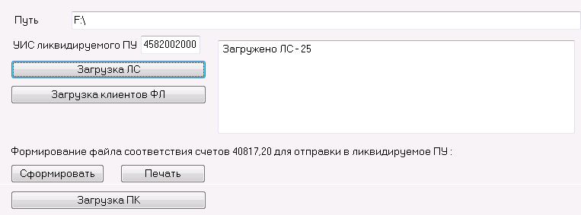
Рис. 14 Экранная форма режима «Импорт» после выполнения загрузки лицевых счетов ФЛ.

Этап 5. ПУ-правопреемник. Загрузка клиентов ФЛ.
В режиме «Импорт» ((Рис. 9) нажать клавишу «Загрузка клиентов ФЛ». Результат загрузки будет отражен в информационном окне режима (Рис. 15).
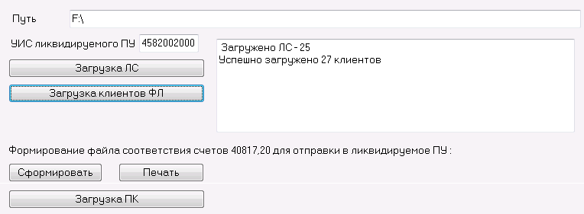
Рис. 15 Экранная форма режима «Импорт» после выполнения загрузки клиентов ФЛ.

Этап 6. ПУ-правопреемник. Открытие счетов 40817/40820 клиентам ликвидируемого ПУ.
Режиме «Подготовка и ведение документов ФЛ» -> «Справочник клиентов ФЛ» установить фильтр «Клиенты ликвидируемого ПУ (без счетов)» и в поле «БИК ликвидируемого ПУ» указать БИК ликвидируемого ПУ (Рис. 16). На экран будет выдан список загруженных клиентов ликвидируемого ПУ, которым необходимо открыть
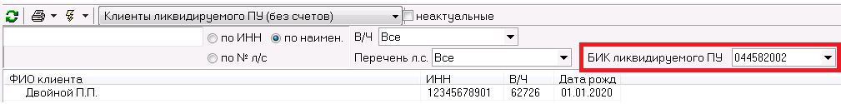
Рис. 16 Экранная форма режима «Справочник клиентов ФЛ» фильтр «Клиенты ликвидируемого ПУ (без счетов)».
Далее необходимо штатным способом осуществить открытие счетов 40817/40820 клиентам ликвидируемого ПУ.

Этап 7. ПУ-правопреемник. Формирование файла соответствия лицевых счетов 40817/40820.
В режиме «Импорт» (Рис. 9) нажать клавишу «Сформировать». Будет выполнена проверка открытия счетов клиентам ликвидируемого ПУ:
- Если результат проверки отрицательный, то на экран будет выдано соответствующее сообщение (Рис. 17)

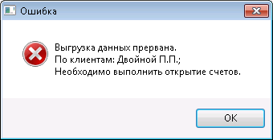
Рис. 17 Экранная форма сообщения проверки открытия счетов.
Необходимо в соответствующих режимах выполнить процедуру открытия счетов по указанным клиентам и повторно выполнить формирование файла соответствия лицевых счетов.
- Если результат проверки положительный, то результат выгрузки будет отражен в информационном окне режима (Рис. 18).
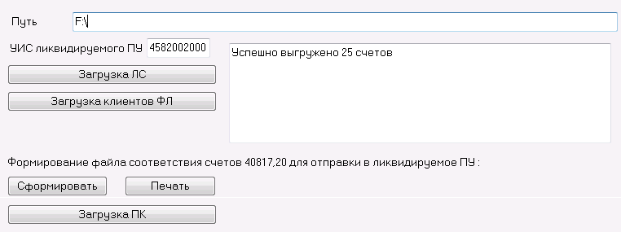
Рис. 18 Экранная форма режима «Импорт» после выполнения выгрузки файла соответствия лицевых счетов.

В каталог, который указан в поле «Путь» будет выгружен файл соответствия лицевых счетов:
- TSХХХХХХХХХ.txt;
где ХХХХХХХХХ – БИК ликвидируемого ПУ.
Данный файл подписывается КА и шифруется.
Одновременно, данный файл сохраняется в подкаталоге EXP каталога, который указан в параметре «Путь к каталогу архива файлов, выгруженных на дискету» раздела «Общие» режима «Настройки системы».
При нажатии клавиши «Печать» осуществляется формирование отчета «Таблица соответствия счетов ликвидируемого ПУ и ПУ-правопреемника» (Рис. 19).
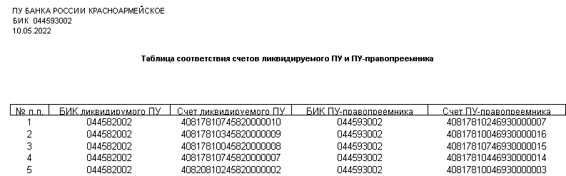
Рис. 19 Вид отчета «Таблица соответствия счетов ликвидируемого ПУ и ПУ-правопреемника».

Этап 8. ПУ-правопреемник. Загрузка платежных карт.

Внимание! Выполнять данный этап до формирования файла соответствия счетов ЗАПРЕЩЕНО.
В режиме «Импорт» (Рис. 9) нажать клавишу «Загрузка ПК». Результат загрузки будет отражен в информационном окне режима (Рис. 14).
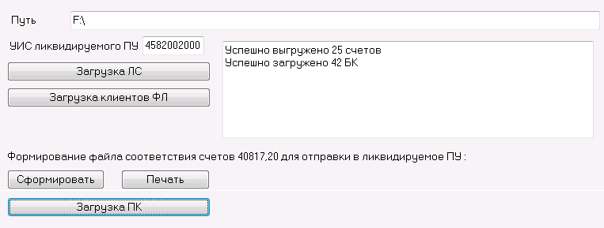
Рис. 20 Экранная форма режима «Импорт» после выполнения загрузки платежных карт.
После загрузки платежных карт в режиме «Просмотр ПК» необходимо сформировать отчет «Список платежных карт» с указанием параметра «По ликвидированному ПУ», где в поле «БИК закрываемого ПУ» указывается соответсвующее значение (Рис. 21).
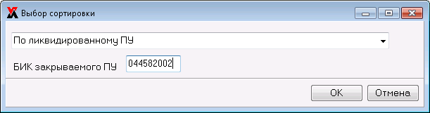
Рис. 21 Окно формирования отчета «Список платежных карт».
Отчеты необходимо получить по всем статусам кплатежных карт:
- ПК обслуживаемые;
- ПК блокированные;
- ПК блокированные с изъятием;
- ПК закрытые.
После формирования отчетов выполнить сверки с отчетом «Перечень выгружаемых платежных карт при ликвидации ПУ»» полученным из ликвидируемого ПУ.

Этап 9. Ликвидируемое ПУ. Загрузка файла соответствия лицевых счетов 40817/40820.
Скопировать полученные из ПУ-правопреемника файл:

- TSХХХХХХХХХ.txt,

в каталог, указанный в поле «Путь» (Рис. 8)
В режиме «Экспорт» (Рис. 8) нажать клавишу «Прием файла соответствия счетов 40817, 20 для формирования ПП». Результат загрузки будет отражен в информационном окне режима (Рис. 22).

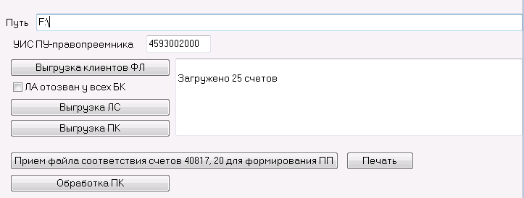
Рис. 22 Экранная форма режима «Экспорт» после выполнения загрузки файла соответствия счетов.
При нажатии клавиши «Печать» осуществляется формирование отчета «Таблица соответствия счетов ликвидируемого ПУ и ПУ-правопреемника» (Рис. 23).
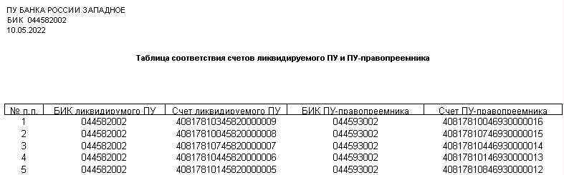
Рис. 23 Вид отчета «Таблица соответствия счетов ликвидируемого ПУ и ПУ-правопреемника».

Этап 10. Ликвидируемое ПУ. Изменение статуса платежных карт.

Внимание! Перед выполнением данного этапа необходимо выполнить создание страховой копии базы данных.

В режиме «Передача счетов ФЛ правопреемнику» -> «Экспорт» (Рис. 8) нажать клавишу «Обработка ПК». На экран будет выдано сообщение
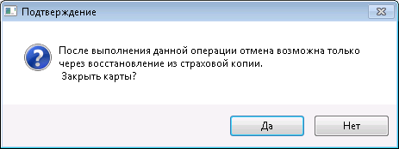
Рис. 24 Экранная форма информационного сообщения о закрытии ПК.
При нажатии клавиши «Нет» статус платежных карт не изменится и на экран будет выдано основное окно режима «Экспорт»
При нажатии клавиши «Да» статус платежных карт изменится на «ПК закрыта», о чем будет выдано соответствующее сообщение (Рис. 25).

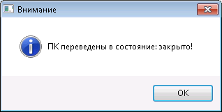
Рис. 25 Экранная форма информационного сообщения об изменение статуса ПК.

Этап 11. Ликвидируемое ПУ. Программное формирование платежных поручений по перечислению остатков по счетам 40817/40820.
Программное формирование платежных поручений по перечислению остатков лицевых счетов 40817/40820 ликвидируемого ПУ осуществляется в режиме «Перечисление остатков ликвид. ПУ» (Рис. 10) при нажатии клавиши (Формировать ПП).
По результатам формирования платежных поручений на экран выдается сообщение (Рис. 26)
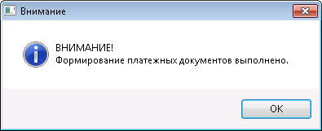
Рис. 26 Экранная форма режима до формирования ПП
При нажатии клавиши «ОК» на экран будет выдано основное окно режима «Перечисление остатков ликвид. ПУ» с перечнем сформированных платежных поручений (Рис. 27).
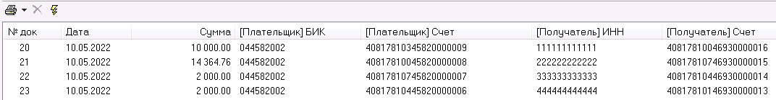
Рис. 27 Экранная форма режима после формирования ПП
При необходимости печать платежных поручений можно выполнить в режиме «Сервис» -> «Архив документов»
При нажатии клавиши осуществляется формирование следующих отчетов: «Извещение об изменение банковских реквизитов» (Рис. 28) и «Ведомость передачи текущих счетов» (Рис. 29).
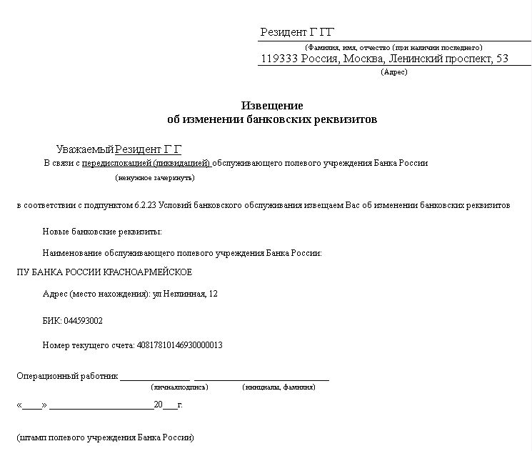
Рис. 28 Вид отчета «Изменение об изменение банковских реквизитов»
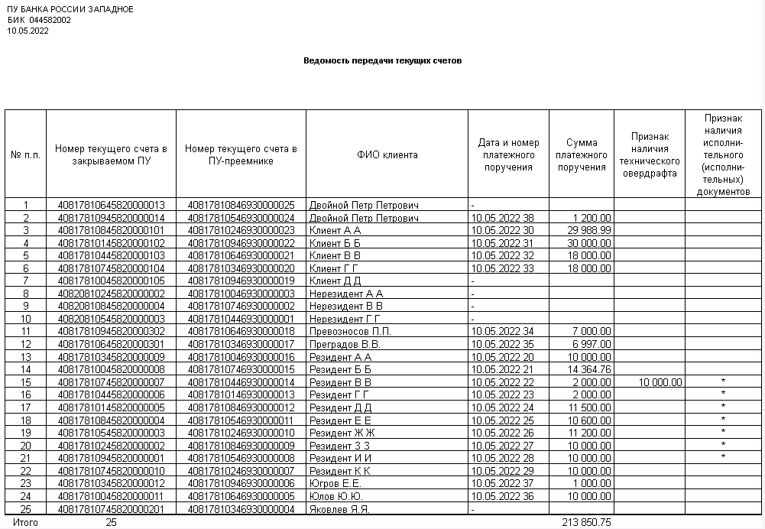
Рис. 29 Вид отчета «Ведомость передачи текущих счетов»
СОСТАВИЛИ
Наименование организации | Должность исполнителя | Фамилия  Имя  Отчество | Подпись | Дата
ООО «Технос-К» | Заведующий сектором отдела разработки, внедрения и сопровождения УОС | Соловьев И.В.

Лист регистрации изменений
Номера листов (страниц) |  |  |  |  | Всего листов (страниц) в документе | № документа | Входящий № сопроводительного документа и дата | Подпись | Дата
Изм | Измененных | Замененных | Новых | Аннулированных

